第十章 二氧化碳气体保护焊机工作原理
第一节 二氧化碳气体保护焊机的特点与一般要求
一、二氧化碳气体保护焊机的一般结构图
二氧化碳气体保护焊即熔化极惰性气体保护焊，指用金属熔化极作电极，惰性气体（CO₂）作焊接方法，简称MIG。
相对于其它弧焊机，MIG焊机添加了送丝结构及相应的送丝控制电路，在焊接过程中实现了半自动化，不但提高了效率，也减少了损耗。焊接过程中使用廉价的CO₂气体作保护，使得起弧容易，焊接成本低而效果好。而且，送丝速度、输出电压可调节，可使两者达到良好匹配，提高了焊接质量，适用于各类焊接。
MIG机的送丝方式一般有三种：推丝式、拉丝式、推拉结合式，不同的送丝方式对送丝的软管要求各不相同。对于推丝式送丝软管一般在2.5米左右，而推拉结合式的送丝软管可达15米，为了保正送丝稳定，相应的送丝电机和送丝控制电路都要求严格。
二、MIG焊的特点
- 工作效率高：CO₂的电弧穿透力强、熔深池大、焊丝熔化率高、熔敷速度快、，工作效率比手工弧焊高1~3倍；
- 焊接成本低：CO₂气体是工厂的副产品，来源广、价格低。其成本只有埋弧焊和手工焊的40%~50%左右。
- 能耗低：相同条件下，MIG焊与手弧焊相比，前者消耗的电能约为后者的40%~70%。
- 适用范围广：MIG焊能焊接任何位置，薄板可焊致电1mm，最厚几乎不受限制。而且焊接薄板时，较氩气焊速度快、变形小。
- 抗锈能力强：焊缝含氩量低，抗裂性好。
- 焊后无需清渣，因是阴弧，便于监视和控制，便于实现自动化。
三、MIG焊机的一般要求
1、MIG焊机的焊接过程
①起始时，焊丝由送丝机送出，接触工件；
②焊丝与工件短路，产生大电流，使得焊丝顶端熔化；
③焊丝与工件间形成电弧；
④焊丝送出，电弧变短；
⑤焊丝再次接触工件。如此周而复始。
2、MIG焊机的一般要求
在焊接过程中，电弧不断地燃弧、短路、重新引弧，燃弧如此周而复始，从而使得弧焊电源经常在负载短路，空截三态间转换，因此，要获得良好的引弧，燃弧和熔滴过渡状态，必须对电源的动特性提出如下要求：
①焊接电压可调，以适应不同焊接需求；
②最大电流限制，即有截流功能，避免因短路、干扰而引起的大电流损坏机器，而电流正常后，又能正常工作；
③适合的电流上升、下降速度，以保证电源负载状态变化，而不影响电源稳定和焊接质量；
④满足送丝电机的供电需求；
⑤平稳可调的送丝速度，以满足不同焊接需求，保证焊接质量；
⑥满足其它焊接要求，如手开关控制，焊接电流、电压显示，2T/4T功能，反烧时间调节，焊丝选择，完善的指示与保护系统等等。
3、MIG焊电源的外特性曲线
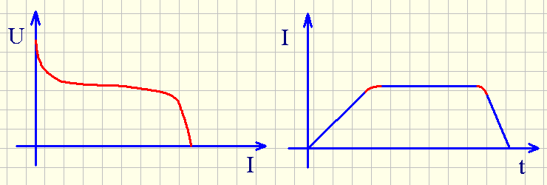
由于MIG焊接电源的负载状态不断地在负载、短路、空截三态间转换（其输出电压、电流特性曲线如图10.1），为了得到适宜的输出和良好的焊接效果，采用了具有图11.2的外特性的焊接电源。
图10.1 图10.2

采用恒速送丝配合如图10.2的平台型外特性电源的控制系流，有以下优点：
①弧长变化时引起较大的电流变化，因而电弧自调节作用强，而且短路电流大，引弧容易；
②可对焊接电压和焊接电流单独加以调节。通过改变占空比调节电压，改变送丝速度来调节电流，两者间相互影响小；
③焊接电压基本不受焊丝伸出长度变化的影响；
④有利于防止焊丝回烧和粘丝。因为电弧回烧时，随着电弧拉长，电弧电流很快减小，使得电弧在来回烧到导电嘴前已熄灭，焊丝粘丝时，平特性电源有足够大的短路电流使粘接处爆开，从而可避免粘丝。
第二节 MIG焊机控制板电路工作原理
一、他激式辅助电源工作原理
1、3843集成脉宽调制器工作原理：
通常采用脉宽调制器调节脉宽，以达到调节输出电压的目的；反之，通过反馈的方式，可以把对输出电压的采样信号反馈到脉宽，调制器中，利用脉宽调制器的特性控制开关电源的开关，从而达到稳定输出的脉宽。3843集成脉宽调制器是一种单端输出电路控制型电路，其内部结构框图如图10.3所示：
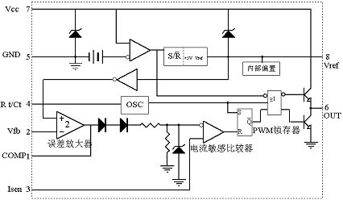

工作原理：
①供电：电源由7脚输入，在施密特触发器的控制下，电源电压大于16V时，芯片工作，低于10V时关闭。6V的启动、关闭的差值电压可有效防止电路在阀值电压附近工作时振荡。输入端设置了一个34V的齐纳稳压管，保证其内部电路绝对在34V以下工作，防止高压损坏。通常，从高压输入端用电阻分压后供给7脚。
②振荡信号的产生：其振荡器的工作频率由4脚外接的电阻、电容值决定，由8脚供给振荡的电源。通常，在4脚与地间接电容，4脚与8脚间接电阻，其振荡频率5=1/T=1/（tc+td）（tc、td分别为电容充放电时间）
③输出控制：输出信号的控制由误差放大器、电流比较器、锁存器完成。分述如下：
误差放大器：其同相输入端接内部+2.5V基准电压，反相输入端接受外控制信号。输出端通常接补偿R、C回路，R、C回路接到反相输入端，以控制广大器闭环增益，并起到稳定的作用。
电流比较器：用于电流感应和限制，防止过大电流损坏外部电路，通常，在3脚处接一采样信号（可通过电阻接地把外部电路电流转为电压信号），其与误差放大器的输出电压经两个二极管降压后所得的电压进行比较。
锁存器：加入锁存器可以保证输出端在每一振荡周期内仅出现一个单控制脉冲，防止了噪声干扰和开关管的超功耗。
由图可知，当电流比较器输出高电平时，锁存器复位，关闭输出（与非门输出低电平、三极管截止），至下一个时钟脉冲中又将锁存器位置，输出开启（高电平）。
④脉宽调制：3843脉宽调制器的6脚外接开关器件，当开关器件流过的电流改变（因负载变化）时，3脚所采样到的电压信号也随之改变，通过电流比较器，就能改变输出脉冲宽度，从而调节开关管导通时间，即占空比。
2、他激式开关电源工作原理：
图10.4为他激式开关电源原理图:
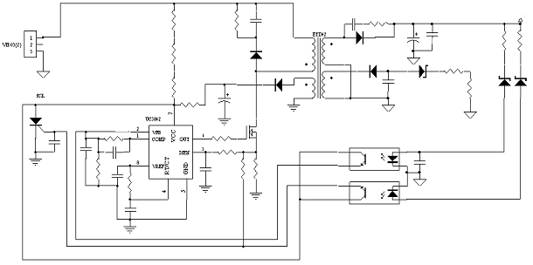
图10.4
工作原理：
- 充能：主电源开关闭合后，电源经变压器T的初级线圈N1供电给功率开关管Q1的漏极。同时，UC3843集成PWM的7脚也获得电源电压经分压后（R1、R2、R3分压），大于16V的电压，芯片工作，6脚输出幅值为12V的脉冲，使得开关管Q1导通。此时，电源给N1充电，电能转化为磁能储存于变压器中。

- 开关管断开：3843的6脚输出脉冲的频率由内部电路的振荡频率（由C6和R8决定），经一定时间，第一个高电平结束，转为输出低电平，使开关管截止。
- 放能：开关管Q1截止，由于电感（线圈N1）的续流作用，N1继续给电容C8和Q1的漏电容cds充电。此时，在N1上的电压方向为上负下正，而N2上的感应电动势方向为上正下负，二极管D4导通，给负载供电并向C10充电。由于稳压管D5的稳压钳住作用，使得N1、 N2上的电压不会太高，而N1上的电压也不会因电感特性（续流）而产生尖锋而损坏电路。
- 振荡：变压器初级线圈在向负截供电的同时也给电容C8、cds充电。当电容两端的电压大于N1上的电压时，电容反向向电感供电，能量由电容向电感和电源转移，等到两者的端电压的大小再发生变化时，电感向电容充能，如此反复，形成正弦振荡（阻尼振荡）。而且，每当电容向电感充电时，N1线圈都通过N2向负载供电并各电容C10充电。
- 稳压输出：在N1向N2供能时，负载从变压器中得到能量，当N2上的感应电动势反向（上负下正）时，电容C10向负载供电，从而，在负载上得到稳定的电压供给。
- 开关管导通，再次充能：在3843的输出脉冲控制下，开关管Q1再次导通，回复到初始状态。如此周而复始，负载得到持续的稳定的能量供给。
- 稳压：当负载变化时，辅助电源（他激式开关电源）的输出电压、电流都将发生变化。此时，3843芯片2脚采样到的电压信号（通过N1和N3采样）以及3脚的电平值（输出电流反映到N1上的电流在R12而形成的压降）也随之改变，从而，3843内部的电流比较器输出值也发生改变，由此而改变了6脚的输出脉宽。例如：当负载变大时，电流变小，使得3843内部的电流比较器输出低电平，使锁存器锁存，降低占空比，开关关断时间长，使得振荡次数加大，负载获得的能量变大，保证了负载的需求。
- 过压、过流保护：如果输入电压过高，在开关导通时，在N2上感应到的感应电动势过高，使得D6（27V）稳压管被击穿，光耦U2动作，触发可控硅VS，可控硅阴阳两极导能，拉低3843的7脚电位，芯片停止工作。如果因漏感作用干扰或不正常输入使得开关管漏源电流过大，此时，在R12上形成的压降也变大，3843内部的电流比较器的同相输入端（3脚）电位变高，当大于1V时，电流比较器输出翻转，变为高电平，使得锁存器锁住，芯片输出低电平，关闭开关管，从而保护了功率开关管。
- 辅助电路：线圈N3及D2、C2、R5组成一个滤波电路，吸收因电感作用而产生的电流尖锋（当N1电流方向改变时，由于电感续流和漏感的作用，会产生尖锋）避免开关管造成误动作，D1、C1及R4组成的电路也具有同样的功效。
线圈N4、D7、D8、R15、R16组成的电路具有电网补偿的作用。接上一定的控制电路，可以控制因电网波动而引起辅助电源的输出值。其输出与整机电路的给定值叠加，通过反馈的形式，可以控制输出值，从而避免因输入波动而改变电流的输出值。
在输出端接有7812集成稳压器件，可以轻易得到Q2的直流稳压电，以满足不同负载的需求。
(10)特征波形：当负载变化时，3843的输出脉冲的脉宽、电流比较器的同相输入信号，开关管漏极波形都随着改变，反应了电路对输出变化的应变能力和调整能力。
当负载变大时，脉冲变窄，开关管的导通时间变短，则线圈N1与电容C8、cds间的振荡次数变多，这样，负载获得能量补充的次数也变多，一周期内获得能量变大。当负载变小时，脉冲变宽，开关管导能野变长，线圈N1所获得的能量虽然加大，但其供给负载的变小。这样，在负载的输入端，就能得到稳定的电压供给。而且，开关管的控制脉冲的脉宽与输出的波动有良好的线性关系，所以，电路对负载的反应灵敏，线性调整好。
此种辅助电源因输出电流较大、功率在，适用于大功率的机器。
第三节 送丝机构
一、送丝控制功能的一般要求
MIG焊机采用自动送丝的焊接方式，其要求：
- 焊丝的送出速度可调，以满足不同的环境、人为要求；
- 送丝速度平稳，以达到良好的焊接效果；
- 尽可能短的送丝停止时间，即急刹车功能；
另外：送丝控制与开关控制是同步的，为了方便控制，在送丝板电路中，包含了手开关控制电路，MIG焊机要求手开关具有：
①灵敏的送丝起动、刹车控制；
②适宜的输出电流延时、封波控制；
③灵敏、可靠、适宜的通断气体控制。
二、送丝机构控制电路工作原理
1、TL494脉宽调制器（PWM）工作原理。
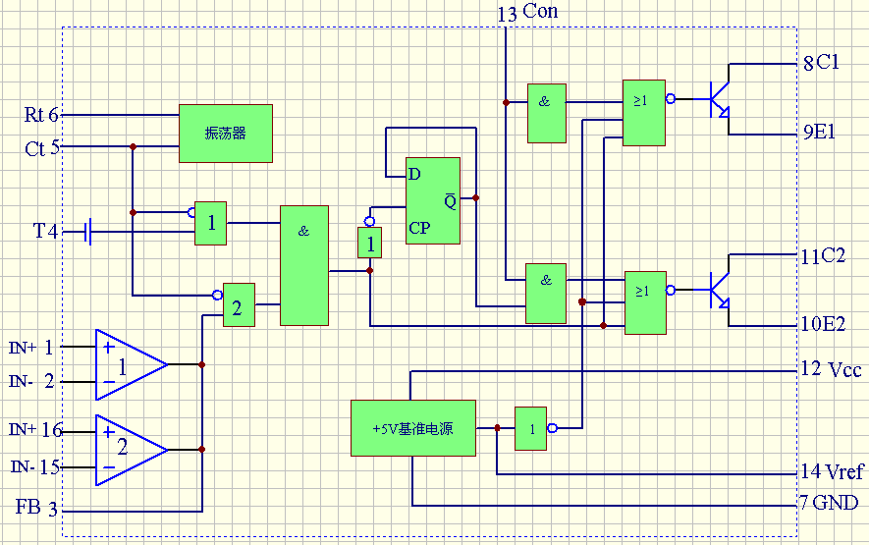
与其它控制电路相似，为了满足良好焊接对送丝的要求，送丝机构控制电路也采用了调节脉宽输出（送丝速度）并输出反馈而稳定输出的方式。MIG焊机的送丝控制电路采用TL494PWM作为主控器件，其内部结构框图如图10.6所示。

工作原理：
①振荡信号产生：TL494中有一振荡器，其振荡信号由阴容器件产生，其振荡频率由外接的电容的充放电决定，f=1/（tc+td）（tc、td分别为电容充放电时间）。
②脉宽控制：与CW3525类似，通过改变基准电压的方式改变运放输出脉宽。即把振荡信号（锯齿波）由反相输入端送入PWM比较器（运放），可调（控制）的基准电压由PWM比较器的同相输入端输入。只需改变外电路的给定值，即可调节基准电压，从而调节脉宽。
③死区时间控制：TL494较CW3525更优秀的一点在于增添了一个死区比较器，它可以控制两路输出脉冲之间的死区时间，以满足不同开关的需求。它与PWM比较器的输出（都为脉冲信号）作为数字与门的两个输入信号，只要有一比较器输出低电平，即中锁住锁存器输出，而死区时间比较器与PWM比较器的输出状态都受到振荡信号和基准电压的控制，这样，改变死区比较器某一输入端的值，即可改变其与另一输入端的输入值之间的关系（大于、等于或小于），从而改变死区时间比较器的输出状态。通常，在死区时间比较器的同相输入端（TL494的4脚）外接电阻，以外电路电流在该电阻上形成的压降作为比较器的同相输入，即以之控制死区时间，这样，改变外接电阻的值即可改变死区时间。另外，它还可以设计成电源软起动控制及不死保护控制电路等。
④输出稳定控制：调节输出脉宽可通过改变PWM比较器的同相输入端（3脚）的值来实现，但由于电网波动，负载变化等因素，会导致输出电压、电流变化。于是为稳定输出，TL494通过运放对输出回路进行采样，采样的值与设定的稳定的一个基准电压比较（运放映机的输出），比较后的值叠加在给定值上，从而控制输出脉宽，由于这样的采样控制是一个负反馈过程，能适当改变脉宽，使得输出稳定。另外，双运放比较输出形成还能完成过电流保护等功能。
⑤输出方式控制：输出方式由13脚的电平值决定。当该端为高电平时，两路输出分别由触发器的Q和G端控制，形成双端输出方式，当13脚为低电平时，触发器失去作用，两路输出同时同PWM比较器后的或门输出控制，同步地工作，两路并联输出。两路并联输出时，输出驱动电流较大。
2、手开关控制电路工作原理
图10.8是MIG焊机手开关控制原理图，它完成手开关通断控制，2T、4T转换，电磁阀的通断控制等功能。
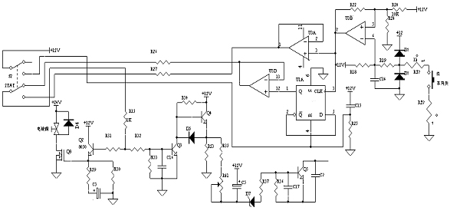

图10.8

①手开关的开通与关断状态
当手开关合上时，UB的反相输入端电位变低（V=12/51+5.1+1+1×(5.1+1+1)≈1.45V）低于4V时，UB输出高电平（12V），使得电压跟随器UA也输出高电平。
当手开关打开时，12V直流电直接加到UB的反相输入端，使UB的输出变为低电平，同时，UB也输出低电平（零电位）。
另外：在手开关处对电源接有两个二极管（D1、D2），是为了防止手开关抖动而产生误导而设置的。由于焊接工人或其它原因，手开关产生抖动时，接触触点后又马上断开，这时，触点上便产生很大的电压，使得二极管导通，而不致于使UB因高电压损坏或因手开关抖动而改变输出状态。
②2T、4T转换控制：
由图中可看出，当2T/4T开关打到2T时，12V电源加到D触发器的复位端（R），使得D触发器复位，不工作，输出零电平。同时，使电压跟随器UD也输出零电平。即手开关合上时，电磁阀控制电路（Q1、R13、C2、Q2等组成）有输入信号，而手开关打开时，无输入信号，即2T功能。
当2T/4T开关打到4T时，触发器正常工作。手开关合上时，UB输出状态由低电平转为高电平，使得D触发器触发，输出高电平，手开关打开，UB的输出状态由高电平（“1”）转变为低电平（“0”），但D触发器是在脉冲的上升沿触发点，此时D触发器输出状态保护高电平。而Q为低电平，D为高电平。当手开关再次按下时，时钟脉冲由低（“0”），变高（“1”），D触发器触发，而D输入端为高电平，由Qn+1=Dn可知，输出仍为高电平。
③电磁阀的开关控制：
电磁阀的开关控制电路由Q1、R13、C2、Q2组成，当手开关控制电路输出高电平信号时，使得Q1导通，给电容C2充电，使得开关管Q2的栅极电位升高而导通，24V直流电压使得电磁阀动作，让气体通过。
当手开关打开后，手开关控制电路无输出（输出低电平），使得Q1截止，但于电容C2的储能作用，Q2仍然导通，电容C2通过R13缓慢放电，当电容C2的端电压降到一定程度时，电磁阀关闭，停止供气。实现气体的延时，保证焊接质量，其延时时间取决于电容C2与电阻R13的值的大小。
④反烧时间控制电路：
其作用是使焊机有一个适当的通电延时，使焊机在手开关断开后，仍保持供电，避免焊丝在送丝机的惯性作用下送出而扎到熔池里或在焊丝端头结成金属球，影响下次焊接。
其原理是调节使电流延时适当的时间，使得在送丝机惯性作用下送出的焊丝完好地熔化到焊缝里。
因为反烧是在手开关的控制之下。当手开关关断时，Q1截止，而Q2导通，电容C2放电，使得RW1的非可变端（稳压管的负端）电位上升，当上升到超过5.1V时，Q3导通，从而使得Q3集电极位变低，通过控制电路，使得控制芯片3525 8脚的电位被拉低，停止输出（封波）。由于电容C2和RW1的关系电位器非可变端的电位缓慢上升，使得手开关关断时，使得芯片3525并非马上封波而停止主电路输出，而是经过一定的时间，该时间由C2及RW的值决定，这样，调节RW的值即可调节电流延时时间，即反烧时间。

